UCAN 操作步驟(畢業班)
1. 帳密
11341319111
- 帳號：開頭1065(或113)+學號(例：106541319111)
- 忘記密碼:點擊上方忘記帳號/密碼
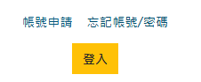
進入後會有兩個選擇可以重置，Email跟簡訊重置，重置送出後，請再登入一次，並修改資料即可施測。
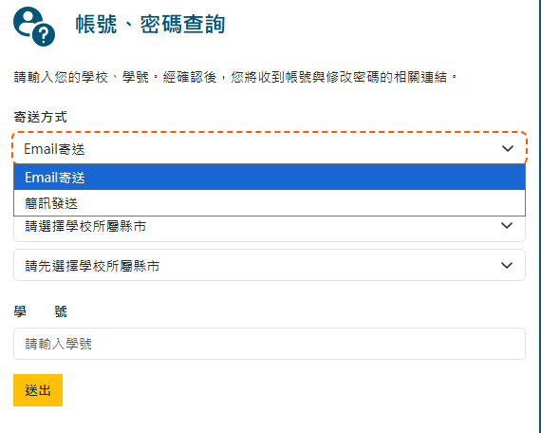

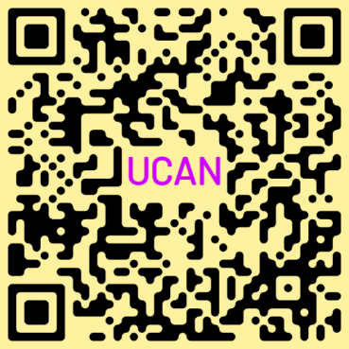
2.登入:(QR碼) 連結請點我
或輸入關鍵字UCAN亦能找到
建議使用Chrome瀏覽器操作。

※若轉學生、夜轉日的同學查無帳號
建議以 1065+學號 註冊申請一個新帳號，即可進行測驗。
畢業班級請施測
職場共通職能診斷及專業職能診斷
資料OK確認後，請回到首頁下方點擊我要施測
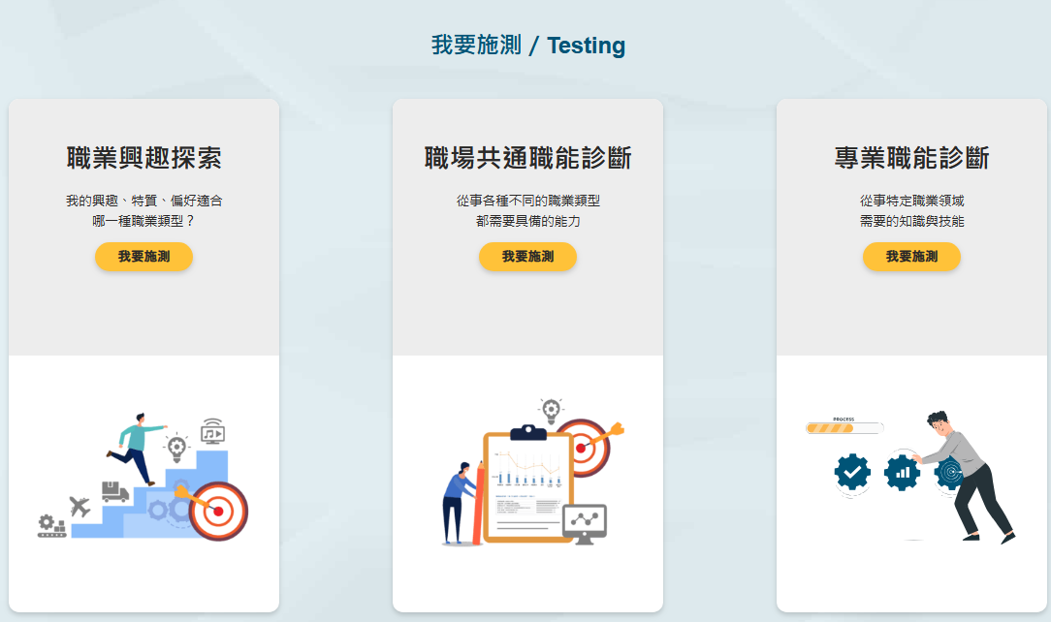

職場共通職能診斷
專業職能診斷
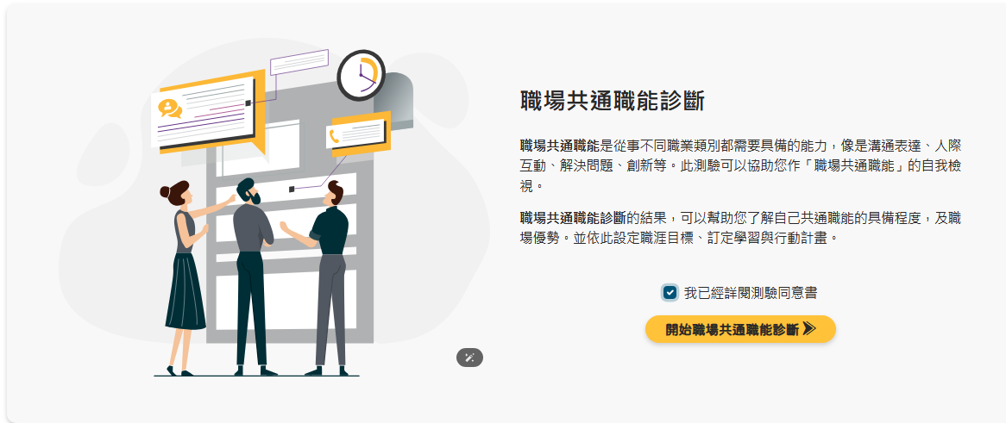
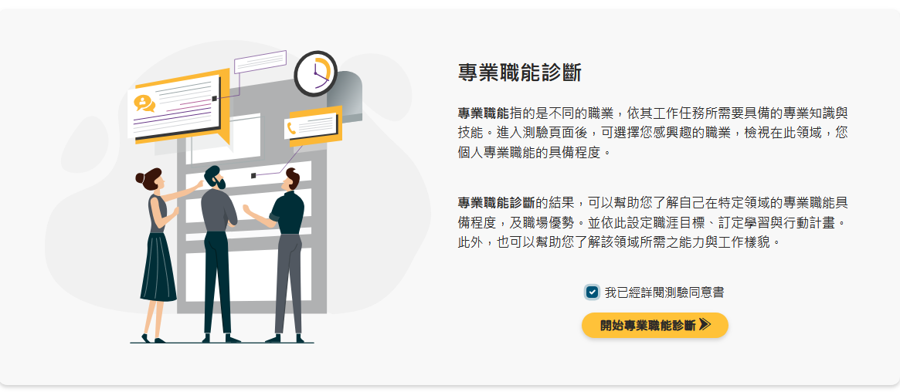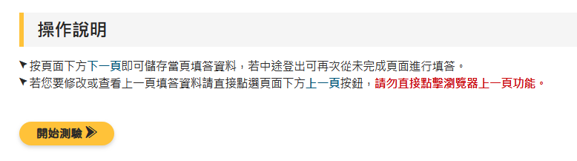
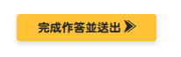
完成後點擊送出
會出現診斷結果 即此次施測完成
